重 印 书 推 荐

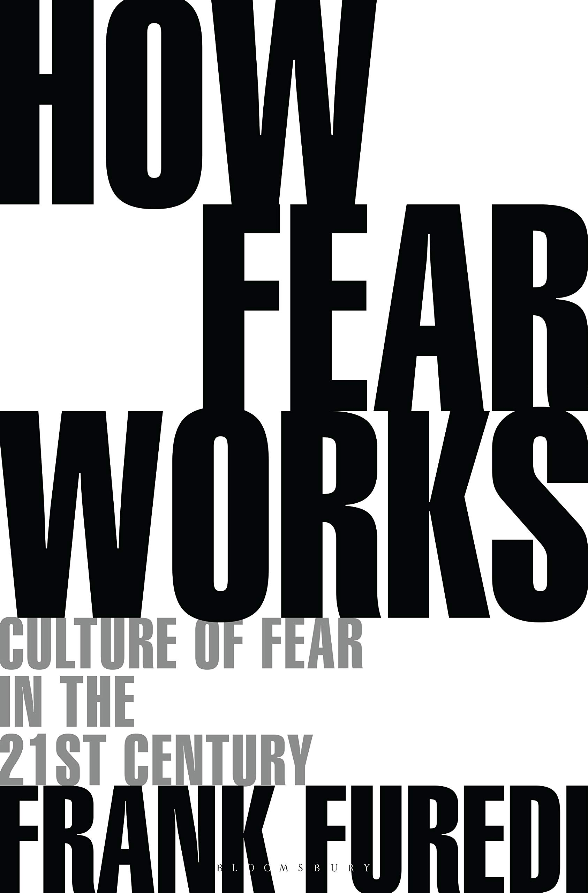
中文书名：《恐惧：推动全球运转的隐藏力量》
英文书名：How Fear Works: Culture of Fear in the Twenty-First Century
作 者：Frank Furedi
出 版 社：Bloomsbury Academic
代理公司：ANA/Leah
页 数：312页
出版时间：2020年6月
代理地区：中国大陆、台湾
审读资料：电子稿
类 型：大众文化
版权已授：2018年授权北京联合出版公司，版权已回归。

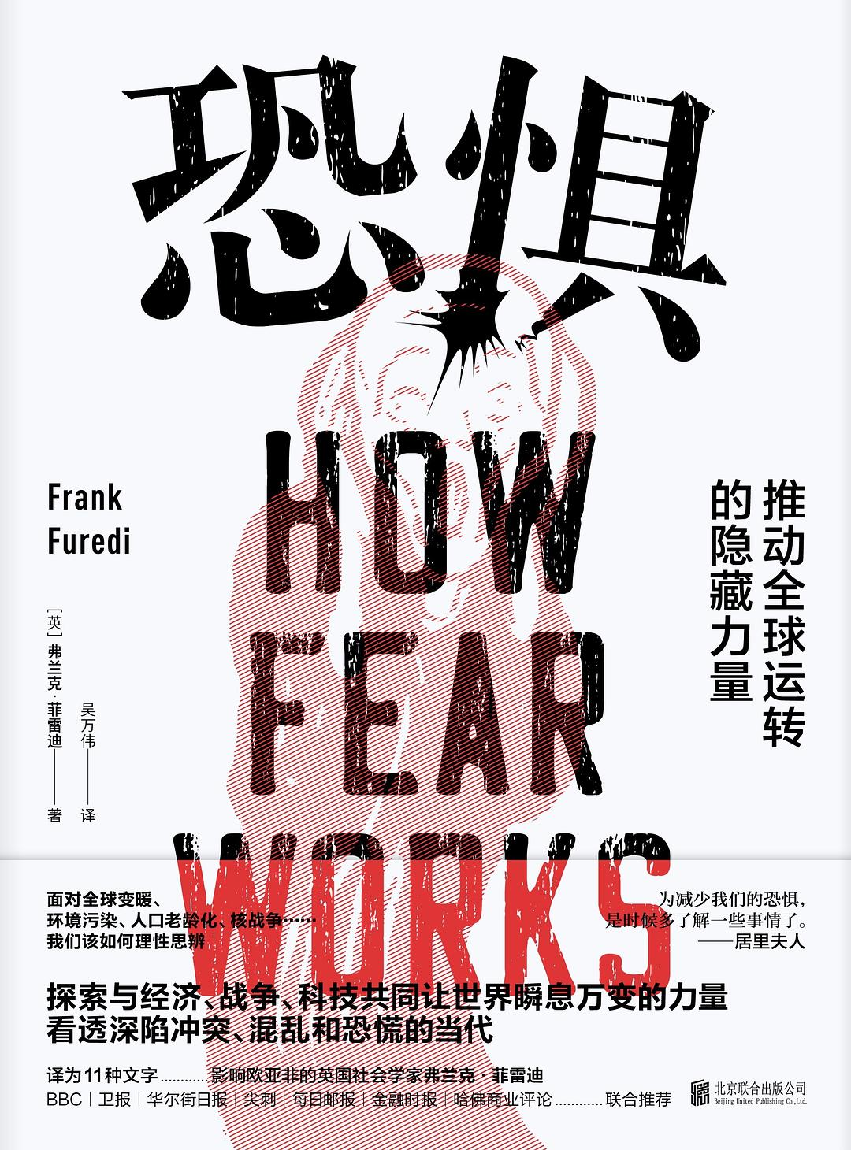
中简本出版记录
书 名：《恐惧：推动全球运转的隐藏力量》
作 者: [英] 弗兰克·菲雷迪
出版社：北京联合出版公司
译 者：吴万伟
出版年：2019年12月
页 数：304页
定 价：58.0元
装 帧：平装

内容简介：

人类基本自由之一便是“免于恐惧的自由”。

20年间，菲雷迪教授关于“恐惧”的预言不断被验证。如今，雨林焚毁带来的末日言论，疫苗接种安全事件后的社会阴影，“经济严冬”下的人心惶惶，极端势力不断扩大的威胁……
在这越来越疯狂的世界，菲雷迪教授再次探讨“恐惧”：去伪存真，我们还有光明之路可选。

译为11种文字全球畅销，国际社会学家弗兰克·菲雷迪，看透深陷混乱和恐惧的当代，引领我们走向更多安全的未来。

22年前，弗兰克·菲雷迪的《恐惧文化》（Culture of Fear）一书问世，随即引起了社会各界的关注，人们为书中超前的观点震撼不已。随着时间的推移，那些超前的观点得到了印证。

现在，菲雷迪认为有必要再次出发，探讨“恐惧”的命题。

在新书《恐惧：推动全球运转的隐藏力量》中，菲雷迪将过去的恐惧和现在的恐惧联系在一起，探讨在我们被训练得相信人类社会面临的危险和威胁是不可估量且失控的这一过程中究竟发生了什么，恐惧又是如何在当今社会发挥作用的，以及谁在这种恐惧文化中受益。但最重要的是去伪存真，这种恐惧文化并不能无限地持续下去，正如书中所说：“人类必须被定义为脆弱的生物吗？我们必须心怀恐惧吗？一旦提出这些问题，我们就已经走在了本能地意识到还有其他选择的光明之路上。”

媒体评价：

“毫无疑问，菲雷迪是英国、欧洲乃至世界上最为领先的知识分子之一。”
——《伦敦书评》

“弗兰克·菲雷迪是人文领域内最有趣的思想家。”
——《悉尼先驱晨报》

“从国际上来说，肯特大学荣誉教授弗兰克·菲雷迪是最多产、最活跃的英国社会学家。”
——《英国社会学协会》

作者简介：

弗兰克·菲雷迪（Frank Furedi），英国肯特大学社会学荣休教授，至今在其领域内耕耘，被学界内外赞为最活跃的社会学家，著述颇丰，《恐惧文化》《恐惧政治》《知识分子都到那里去了？》《偏执狂父母》等。

全书目录：

中文版序言
绪论
第一章 不断变化的恐惧故事
第二章 等待定时炸弹的爆炸
第三章 道德困惑——恐惧文化的主要推手
第四章 恐惧视角——恐惧的成功之道
第五章 恐惧主题的制造
第六章 在危险的世界寻求安全
结论：走向较少恐惧的未来
致谢
作者简介
译者简介
参考文献
译后记
译者过去若干年翻译的菲雷迪文章列表

以上信息来自：https://book.douban.com/subject/34663235/

谢谢您的阅读！
请将回馈信息发至：郭丹娅 (Leah Guo)
安德鲁﹒纳伯格联合国际有限公司北京代表处
北京市海淀区中关村大街甲59号中国人民大学文化大厦1705室, 邮编：100872
电话：010-82449325
传真：010-82504200
Email: Leah@nurnberg.com.cn
网址：www.nurnberg.com.cn
微博：http://weibo.com/nurnberg
豆瓣小站：http://site.douban.com/110577/
微信订阅号：ANABJ2002


